**УПРАВЛЕНИЕ ОБРАЗОВАНИЯ**

**АДМИНИСТРАЦИИ ГОРОДСКОГО ОКРУГА СОЛНЕЧНОГОРСК**

МУНИЦИПАЛЬНОЕ БЮДЖЕТНОЕ ДОШКОЛЬНОЕ ОБРАЗОВАТЕЛЬНОЕ УЧРЕЖДЕНИЕ

«Детский сад № 42»

|  |  |
| --- | --- |
| Тел. 8(496)266-59-15  E-mail: MDOUCRR42@rambler.ru | 141580, Московская область, г.о.Солнечногорск, пос. Лунево |

|  |  |
| --- | --- |
|  |  |
|  |  |

**Математический досуг на тему: «Необычная прогулка»**

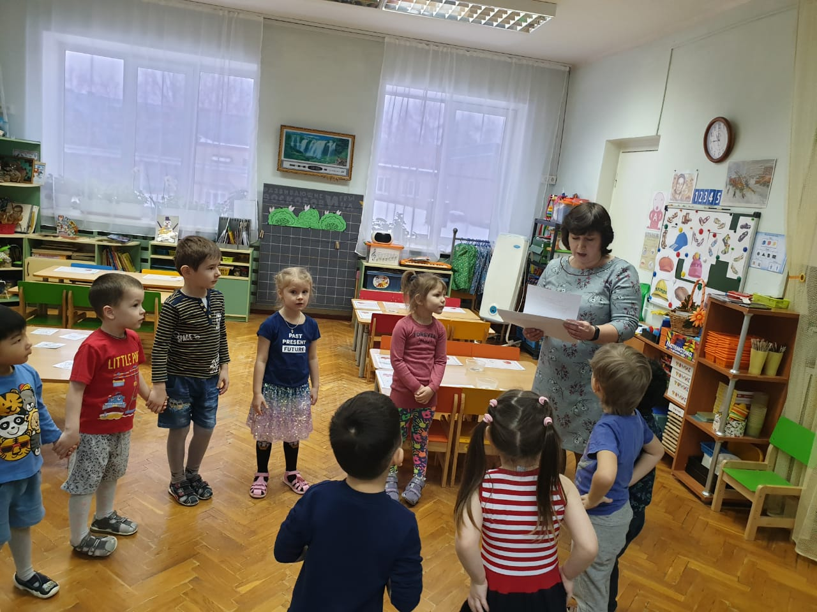**(средний дошкольный возраст)**

**Подготовила и провела:**

Сидоркина Татьяна Сергеевна

воспитатель 1 кв.к.

п. Лунево

февраль 2020 г.

**Цель:** В игровой форме закреплять математические знания.

**Задачи:**

Образовательные

* Продолжать учить соотносить цифры с количеством предметов, закреплять счет в пределах 5;
* Проверять знания геометрических фигур, умение различать цвета.

Развивающие

* Развивать навыки мыслительной деятельности.

Воспитывающие

* Воспитывать дружеские взаимоотношения между детьми.

**Предварительная работа:**

Чтение сказки "Краденое солнце" К.И.Чуковский

**Материалы и оборудование:**

* Карточки с цифрами, с точками, домики с цифрами, демонстрационный материал – зайцы, белки, медвежата, корзинка, морковки;
* раздаточный материал (по количеству детей);
* коврограф, блоки Дьенеша, карта – схема, магнитофон, аудио запить

**Последовательность работы:**

*Воспитатель обращает внимание детей на гостей. Приветствуют:*

За спиной ладошки спрячем,

Пожелаем всем удачи.

Добрый день, добрый час!

Мы приветствуем всех вас!

**Воспитатель:** К нам пришло письмо. Вы хотите узнать, что там написано? *(читает)*

У нас случилась беда.

Горе! Горе! Крокодил Солнце в небе проглотил.

Плачут зайки на лужайке,

Плачет серый воробей: «Выйди солнышко скорей»

Вы, ребята, помогите Солнце в небо воротите!

Вам жалко лесных зверюшек? Как вы думаете, можем ли мы им помочь? Чтобы солнце в небо воротить нужно, выполнить очень трудные задания. Вы готовы? Тогда отправляемся в путь. Давайте возьмем корзинку, она нам в дороге пригодятся.

В круг друг за другом вставайте,

Веселей шагайте, ноги поднимайте.

Мы не робкого десятка.

Мы отважные ребятки.

*Встречают на полянке – коврографе зайчиков, спрятавшихся за кустами.*

**Воспитатель:** Бедные зайчики спрятались в кусты,

Бедные зайчики боятся темноты.

**1 задание:**

Сколько зайчиков спряталось в кустах?(5)

Сколько больших зайчиков? (3)

Сколько маленьких? (2)

**Воспитатель:** Посмотрите на этих грустных и голодных зайчат. Давайте угостим зайчиков морковкой. *(Угощают).*

Сколько морковок было у нас в корзинке?(5)

Всем зайчикам хватило морковок?

По сколько морковок у каждого зайчика?

А кого больше зайчиков или морковок? (поровну)

**Воспитатель:** Молодцы! С заданием справились. Идем дальше.

Чтоб зверей нам не вспугнуть,

На носочках держим путь!

А теперь на пятках.

Молодцы, ребятки!

*Подходят к столам. На столах картинки белочек, раздаточный материал на каждого ребенка.*

**Воспитатель:** Вот и белочка сидит

Чуть ушами шевелит. А кругом тишина, а кругом темнота. Вы, ребята, помогите. Желуди в кладовки белкам разложите.

**2 задание:** А теперь нужно разложить желуди на верхней полке в кладовке так, чтобы их количество совпало с цифрами в окошках. Давайте вспомним цифры *(считают).* Какая цифра стоит в окошке, столько же надо положить желудей *(раскладывают).*

**Воспитатель:** Отлично! Еще с одним заданием справились. Вы устали? Что ж вставайте, свои стулья задвигайте.

**Зрительная гимнастика**

Раз - налево посмотри,

Два - направо посмотри,

Три, четыре вверх и вниз

И на месте повернись.

Глазки ты на миг закрой

Целый мир перед тобой.

Открывай скорее глазки

Отправляемся мы дальше.

*Дети подходят к столу, где разложены карточки с изображением медвежат. На ковре расставлены домики с номерами от 1 до 5*

**Воспитатель:** Медвежата мохнатые, малыши толстопятые

С пути дороги сбились. В болоте заблудились. Поможем медвежатам свои дома найти.

**3 задание:** У каждого дома есть номер, а у медвежонка написан адрес. Надо найти дом с нужной цифрой по количеству точек на карточке у медвежонка.

*Дети берут по одному медвежонку и подходят к домику с нужной цифрой*

**Воспитатель:** Как быстро справились с заданием! Молодцы!

*Воспитатель показывает карту с изображением желтого круга в центре*

А что это за геометрическая фигура? Какого она цвета?

Круг как солнце чистое

Доброе, лучистое

Любят солнце все вокруг,

Это наш хороший друг.

Чего не хватает солнцу, чтобы оно засветило? *(лучей)*

**4 задание:** Из блоков надо выложить солнцу лучи, но есть одно условие. *Показывает знак отрицания красного и синего цвета*

О чем говорит этот знак?

Какого цвета блоки нельзя использовать?

*Дети выкладывают лучи, подбирая по форме фигуры, звучит песня «Солнышко, солнышко, выходи» муз. и сл.А.Ярановой*

**Воспитатель:** Вот и солнце засветило.

Побежало по лугам,

По березовым листам.

Рады зайчики и белочки,

Рады пташечки и букашечки.

Ну, спасибо, ребятишки

Вам за солнышко!

**Рефлексия:** Я очень рада, что мы помогли зверушкам и воротили им солнышко. Конечно, без вас мне не справиться. Какие вы молодцы! А вам понравилось помогать и выполнять задания? А для вас есть сюрприз. Как вы думаете от кого? *(солнца, лесных жителей)*

**Веселый танец – игра с ускорением «Три хлопка сейчас под счет..»**

